Група: Санаторна
Вихователі: Зубик А.Г.,Марцінковська Н.М.
Дата: 12.05.2020-15.05.2020
Тема тижня: Професії
Мета: розвивати мовлення, спостереження, увагу, інтерес до навколишнього; виховувати у дітей шанобливе ставлення до праці дорослих; розширювати знання дітей про професії дорослих; формувати уявлення про значимість праці дорослих, про роль предметів у трудовій діяльності людини.
Завдання
- Перегляньте з дитиною відео про професії
https://www.youtube.com/watch?v=4xCSAmIoACk
- Гра “Що необхідно фахівцю?”
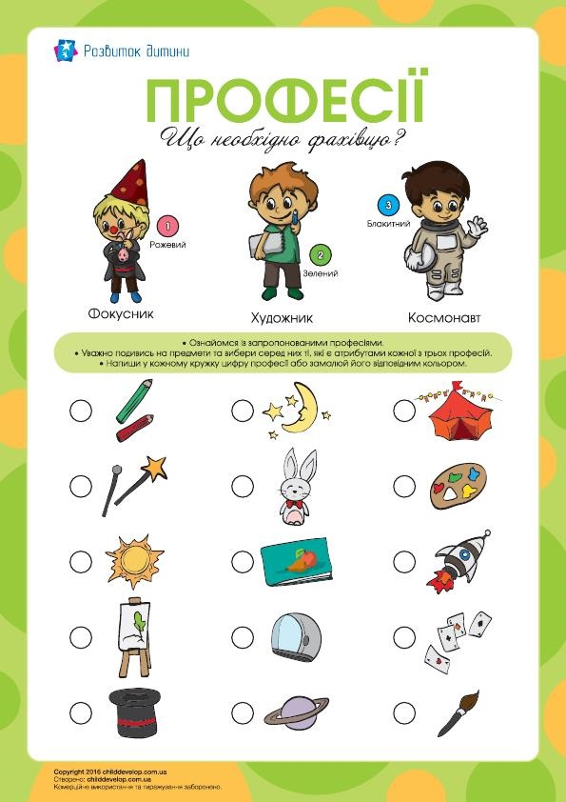
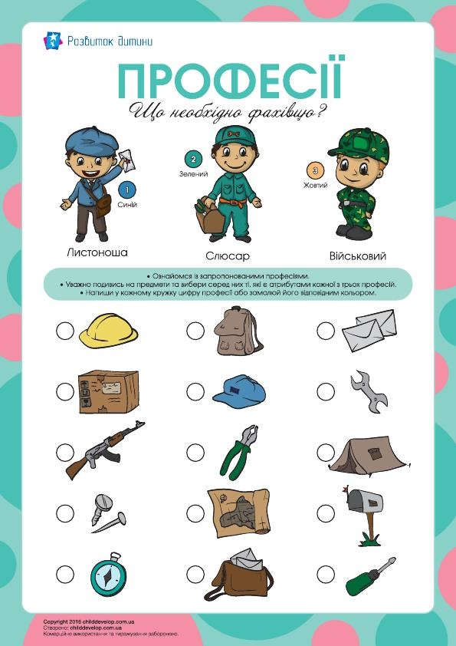
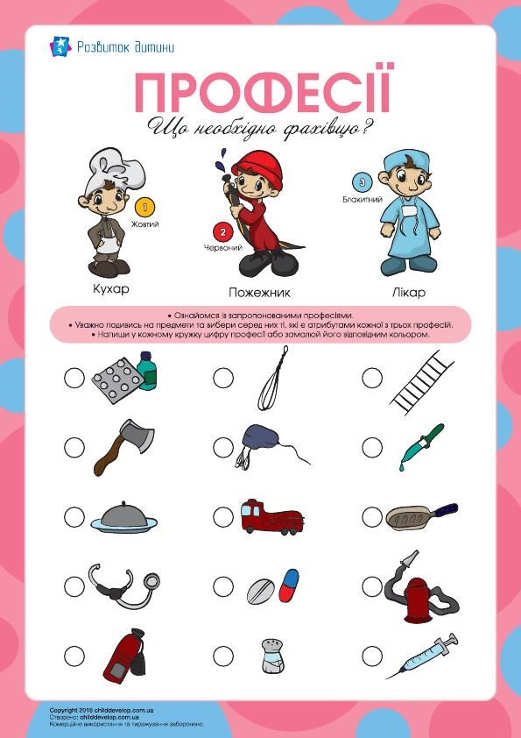
- Фізкультхвилинка

Наші ручки: раз, два, три!
Наші ніжки: раз, два, три!
На носок, на каблучок,
Руку вліво, руку вправо:
Ми танцюєм козачок.
Раз – присядемо, два – присядемо,
Гарний настрій – добре всім.
Покружляли, повертілись
Й тихо всі за столик сіли.
- Прочитайте вірш дитині про Вихователя

Коли приходиш в дитсадок,
То хто там є, окрім діток?
Так, вихователька твоя.
Запам'ятай її ім'я!
Вона з тобою кожну мить.
Ти не умієш щось? Навчить!
І ось уже твоя рука
Сама малює Колобка,
І цифри вірно розкладе,
І слово «мама» обведе.
Бо у садку – не те що вдома.
Ти працюватимеш невтомно:
Навчишся ґудзик застібати,
Мішечок із піском метати,
Зарядку зробиш і масаж,
Змалюєш натюрморт, пейзаж,
Розкажеш гарно вірш на свято
І знатимеш всього багато.
(В. Чикало)

- Майстер- клас “Квіти для виховательки”
Переходьте за посиланням
https://www.youtube.com/watch?v=LZmFhoGSSl4
- Загадка
Рівно цеглу викладає,
Дах старанно покриває…
Каменяр і покрівельник
Носять назву… БУДІВЕЛЬНИК

- Професія будівельник
Перегляньте з дитиною відео про будівельників
https://www.youtube.com/watch?v=oxXw0Jt6DOY
- Дидактична гра ,,Будівельник”
Дидактичне завдання: розвивати вміння дітей визначати професію «Будівельник» за предметами, що необхідні для даної професії; розвивати пам’ять, логічне мислення; виховувати повагу до праці дорослих.
Ігрове завдання: дібрати якомога більше предметних картинок із зображенням речей, що потрібні будівельнику.
Правила:
Можна поділитися на дві команди: дитина і батьки або мама з дитиною – тато чи навпаки.
Уважно розглянути картинки із зображенням речей.
Обрати предмети, які потрібні для професії будівельника.
По черзі відповідають та пояснюють, чому саме ці предмети потрібні для професії будівельника.
За кожну правильну відповідь учасники гри отримують фішки (це може бути будь-що: монетки, картинки-жетони тощо). Можна ускладнити гру, ввівши зелені фішки за правильну відповідь і червону за неправильну. Тоді кожна червона фішка мінусує отриману зелену.
Перемагає та команда, яка набере більше зелених фішок.
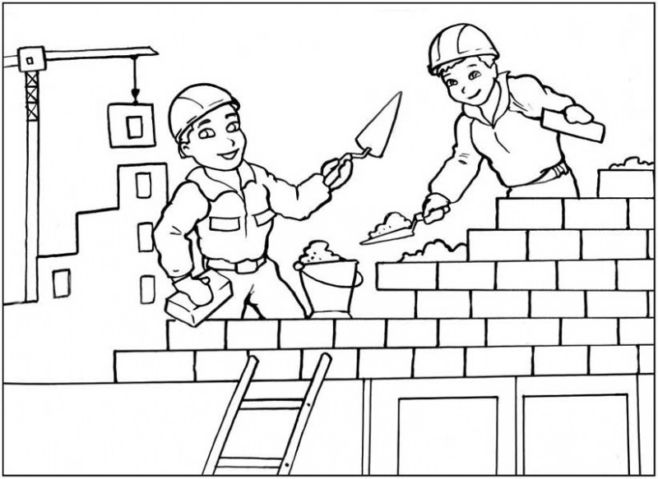

- Загадки про професії
https://www.youtube.com/watch?v=cp8yaCIhCz0
- Мудрі казки тітоньки Сови – Ким бути
Перегляньте з дитиною відео
https://www.youtube.com/watch?v=HQOlZg7kQPw

